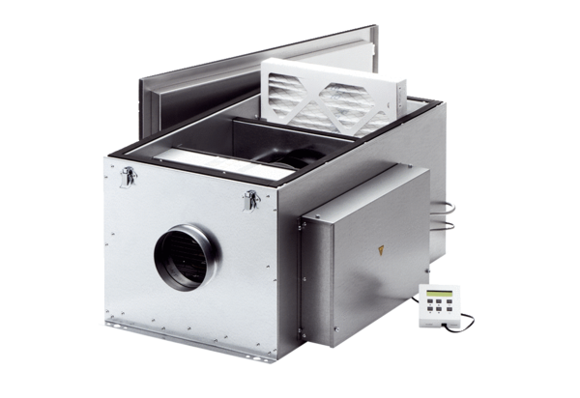Kompaktowy wentylator skrzynkowy ECR 12 ECOpakowanie jednostkowe: 1 sztukaAsortyment: E
Numer artykułu: 0080.0574Producent: MAICO

